RANCANG BANGUN HELPDESK (ANDROID) SISTEM INFORMASI AKADEMIK UNIVERSITAS ISLAM MOJOPAHIT
Surya Hadi Prastya¹, Ronny Makfuddin Akbar,.M.Kom.², Joko Ristono S.pd,.M.Kom.³
Universitas Islam Majapahit
Jl. Raya Jabon Km 0.7 Mojoanyar, Mojokerto, Jawa Timur
Email: hadisurya295@gmail.com
ABSTRAK
Universitas Islam Mojopahit sudah mengunakan teknologi informasi dalam bentuk web untuk mempermudah citivas belajar mengajar. Aplikasi tersebut system informasi akademik.
Layanan aplikasi helpdesk merupakan layanan pertama yang pertama dicari oleh mahasiswa atau dosen yang sedang menemukan problem hardware atau software yang di fasilitasi oleh kampus. Universitas islam majapahit belum layanan mempunyai aplikasi helpdesk basis android untuk pengaduan fasilatas atau produk ke pada citivas kampus.karena itu lah dibuatlah sebuah aplikasi android helpdesk sebagai penampung masalah citivas universitas islam mojopahit mojokerto.
Helpdesk menggunakan metodologi pengembangan perangkat lunak yang digunakan yaitu metode prototyping dan pengujian menggunakan metode black box.
Kata Kunci: Sistem Informasi, Helpdesk, Android.

- PENDAHULUAN
Latar Belakang
Universitas Islam Majapahit adalah sebuah universitas berjati-diri religius kultural dengan kelayakan akademik dan institusional sebagai sasaran awal, menuju keunggulan akademik dan institusional, sebagai sumbangan kecil menjadikan Islam rahmatan-lil ‘alamin. Diprakarsai dan didirikan oleh Prof. Dr. H. Mahmud Zain, M.Si., APU., mantan Bupati Mojokerto, dan dikelola oleh Yayasan Bakri Adnan Zain, universitas ini menyelenggarakan pendidikan akademik dan profesional: Sarjana Akuntansi, Sarjana Ilmu Komunikasi, Sarjana Ilmu Pemerintahan, Sarjana Manajemen, Sarjana Pendidikan Agama Islam, Sarjana Pendidikan Bahasa dan Sastra Indonesia, Sarjana Pendidikan Bahasa Inggris, Sarjana Pendidikan Matematika, Sarjana Teknik Industri, Sarjana Teknik Informatika, Sarjana Teknik Mesin, Sarjana Teknik Sipil dan Sarjana Teknologi Hasil Pertanian.
Helpdesk pada dasarnya adalah sebuah center point dimana masalah atau issue dilaporkan dan diatur secara terurut dan diorganisasikan. Dari perspektif umum,helpdesk merupakan bagian pelengkap dari sebuah fungsi pelayanan, dan bertanggung jawab sebagai sumber dari pemecahan masalah atau issue lainnya. (http://www.help-desk-world.com/help-desk.html).
Oleh karena itu Kurangnya informasi tentang penggunaan system informasi akademik menyebabkan user, terutama mahasiswa bertanya kepada mahasiswa lain sehingga informasi yang didapatkan bisa saja tidak efisien. Berdasarkan hal tersebut penulis melihat betapa pentingnya sebuah Aplikasi Sistem informasi yang terintergarasi. Dengan demikian, perlu dibangun sebuah aplikasi helpdesk yang bisa menjawab / memberikan informasi seputar penggunaan system informasi akademik atau pun memberi saran problem solving masalah tersebut kepada user. Dari hal tersebut maka penulis mengangkat judul “Rancang Bangun Helpdesk ( Android) Pada Sistem Informasi Akademik Universitas Mojopahit Mojokerto”
Rumusan Masalah
Berdasarkan latar belakang di atas, maka dapat dirumuskan permasalahan yang akan dibahas dalam penelitian ini adalah :
1. Bagaimana mengembangkan Rancang Bangun Helpdesk Help Desk (Android) pada system Akademik Universitas Islam Mojokerto?
2. Bagaimana sebuah Helpdesk dapat terintergrasi dalam hal yang ada di dalam permasalahan sistem akademik yang tersedia?
3. Bagaimana implementasikan Rancang Bangun Helpdesk (Android) pada Sistem Akademik Universitas Islam Mojokerto?
Tujuan Penelitian
Tujuan pada penelitian ini adalah membuat rancangan Helpdesk di Android sehingga memudahkan user untuk melaporkan pemasalahan guna mempercepat proses kegiatan Perkuliahan, hingga dihasilkan laporan yang sesuai dengan sistem rancangan bangun Helpdesk.
- KAJIAN PUSTAKA
Definisi Helpdesk
Helpdesk pada dasarnya adalah sebuah center point dimana masalah atau issuedilaporkan dan diatur secara terurut dan diorganisasikan. Dari perspektif umum,helpdesk merupakan bagian pelengkap dari sebuah fungsi pelayanan, dan bertanggung jawab sebagai sumber dari pemecahan masalah atau issue lainnya.
Menurut Wooten (2001, p5), ”Helpdesk is a formal organization that provides support function to users of the companies product, services, or technology”. Jadihelpdesk merupakan bagian dari perusahaan yang menyediakan dokumen fungsi produk, servis atau teknologi dari perusahaan tersebut.
Definisi Database
James F. Courtney Jr. dan David B. Paradice dalam buku “Database System for Management” menjelaskan sistem database adalah sekumpulan database yang dapat dipakai secara bersama-sama, personal-personal yang merancang dan mengelola database, teknikteknik untuk merancang dan mengelola database, serta komputer untuk mendukungnya (Sutabri, 2005 : 161).
Dari definisi diatas, penulis menyimpulkan bahwa sistem database mempunyai beberapa elemen penting, yaitu database sebagai inti sistem database, perangkat lunak untuk mengelola database, perangkat keras sebagai pendukung operasi pengolahan data, serta manusia mempunyai peran penting dalam sistem tersebut.
Rest API
REST (REpresentational State Transfer) merupakan standar arsitektur komunikasi berbasis web yang sering diterapkan dalam pengembangan layanan berbasis web. Umumnya menggunakan HTTP (Hypertext Transfer Protocol) sebagai protocol untuk komunikasi data. REST pertama kali diperkenalkan oleh Roy Fielding pada tahun 2000.
Pada arsitektur REST, REST server menyediakan resources(sumber daya/data) dan REST client mengakses dan menampilkan resource tersebut untuk penggunaan selanjutnya. Setiap resource diidentifikasi oleh URIs (Universal Resource Identifiers) atau global ID. Resource tersebut direpresentasikan dalam bentuk format teks, JSON atau XML. Pada umumnya formatnya menggunakan JSON dan XML.
Informasi
Informasi memiliki peranan yang penting dalam organisasi ibarat darah yang mengalir didalam tubuh suatu organisasi. Suatu sistem yang kurang mendapatkan informasi akan sulit berkembang bahkan dapat menjadi mati.
Sebelum mendefinisikan informasi, penulis memaparkan definisi dari data. Data adalah kenyataan yang menggambarkan suatu kejadian-kejadian dan kesatuan nyata. Kesatuan nyata adalah berupa suatu objek nyata seperti tempat, benda dan orang yang betul-betul ada dan terjadi. Untuk pengambilan keputusan bagi manajemen, maka faktor- faktor tersebut harus diolah lebih lanjut untuk menjadi suatu informasi (Ladjamudin, 2005).
- Metode Penelitian
Identifikasi masalah merupakan langkah awal dalam proses penelitian. Dalam penelitian, proses identifikasi masalah dapat dilakukan dengan mendeteksi permasalahan yang diamati. Dari situ peneliti mengambil langkah untuk mengetahui lebih lanjut, bisa dengan membaca studi pustaka atau melakukan survey awal.
Studi pustaka merupakan kegiatan untuk menghimpun atau mencari informasi yang relevan dengan topik atau masalah yang menjadi objek penelitian. Informasi tersebut dapat diperoleh dari buku-buku, karya ilmiah pada jurnal nasional atau internasional dan sumber-sumber lainnya. Kajian pustaka dengan melakukan studi pustaka, peneliti dapat memanfaatkan semua informasi yang relevan dengan penelitiannya. Pada tahapan ini digunakan model sistem nomor yang telah di inputkan ke sistem secara urut.
- Perancangan Sistem
Analisa Sistem yang Berjalan
Analis sistem yang berjalan selama ini untuk melakukan pengambilan keputusan hanya meggunakan kriteria yang tidak valid, karena hanya menggunakan beberapa kriteria saja. Diantaranya Aspek Teknis, Non Teknis, Kepribadiaan dan Kepemimpinan. Dan pada pengisian setiap kriteria hanya memiliki dasar dari penilaian supervisor ataupun manajer. Bukan dari pencapaian dan usaha pencapaian setiap salesman.
Analisa Sistem yang Direncanakan
Sistem helpdesk atau tiketin berbasis Android diharapkan untuk penguna dapat lebih cepat. Dengan menggunakan komputerisasi maka proses akan sangat banyak menghemat waktu antara mahasiswa dan teknisi. Meski designnya masih sederhana namun penulis berharap aplikasi ini bisa banyak membantu bagi proses pemasalahan antara mahasiswa dan teknisi.Perancangan Dataset
Rancangan DFD
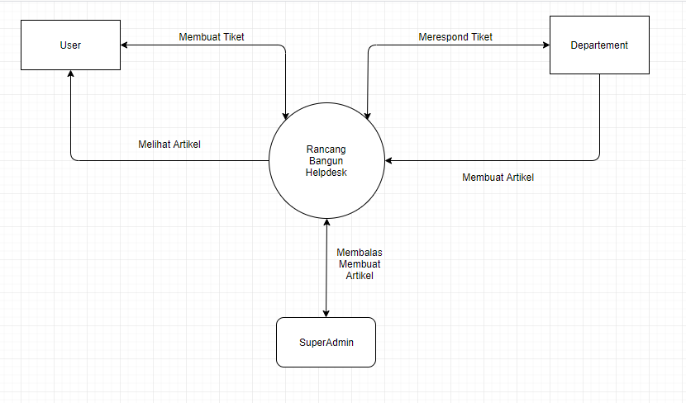
Gambar 1 DFD Diagram Context Aplikasi
Database merupakan suatu data yang dapat dipahami sebagai suatu kumpulan data terhubung (Interrelated data) yang disimpan secara bersama sama pada suatu media, tanpa mengatap satu sama lain atau tidak perlu suatu kerangkapan data. Kemudian data disimpan dengan cara-cara tertentu sehingga mudah untuk digunakan atau ditampilkan kembali, Data di simpan dengan sedemikian rupa sehingga proses penambahan, pengembalian, dan modifikasi data dapat dilakukan dengan mudah dan terkontrol. (Edhy Sutanta:2014). dapat dilihat pada gambar 8
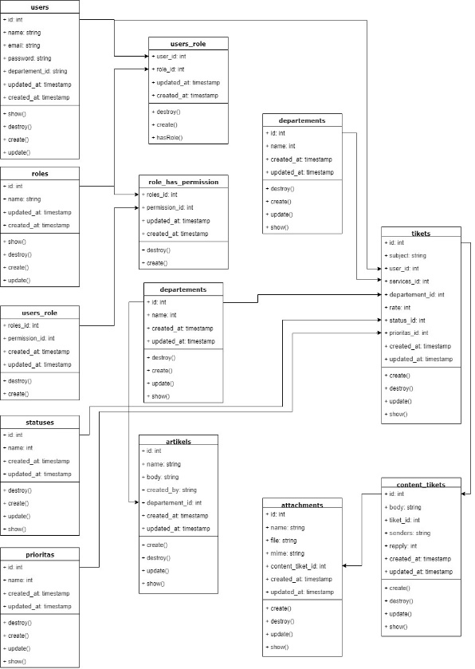
Gambar 2 Database Relationship Diagram
- Hasil Dan Pembahasan
Pada tahap ini akan menjelaskan implementasi algoritma Simple Additive Weighting.
Dalam sub ini dijelaskan proses serta tahapan sebuah implementasi algoritma Simple Additive Weighting pada aplikasi web yang dibuat untuk menentukan karyawan terbaik pada PT. Tirta Prima Rasa Mojokerto. Pada Aplikasi Terdapat 2 fungsi user yaitu, Manajer dan Supervisor. Setiap pengguna memiliki hak akses masing-masing.
Hasil Input Dan Output
Berikut merupakan hasil dari implementasi program yang berupa tangkapan layar saat proses running program.
- Form Login
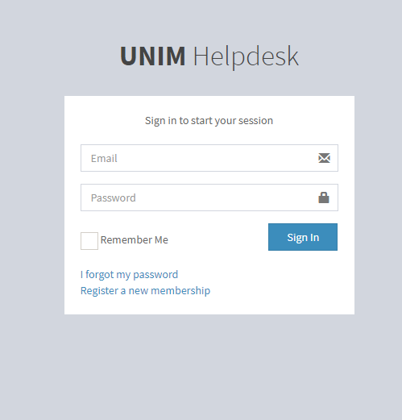
Gambar 3 Login User Interface
- Halaman Buat Tiket
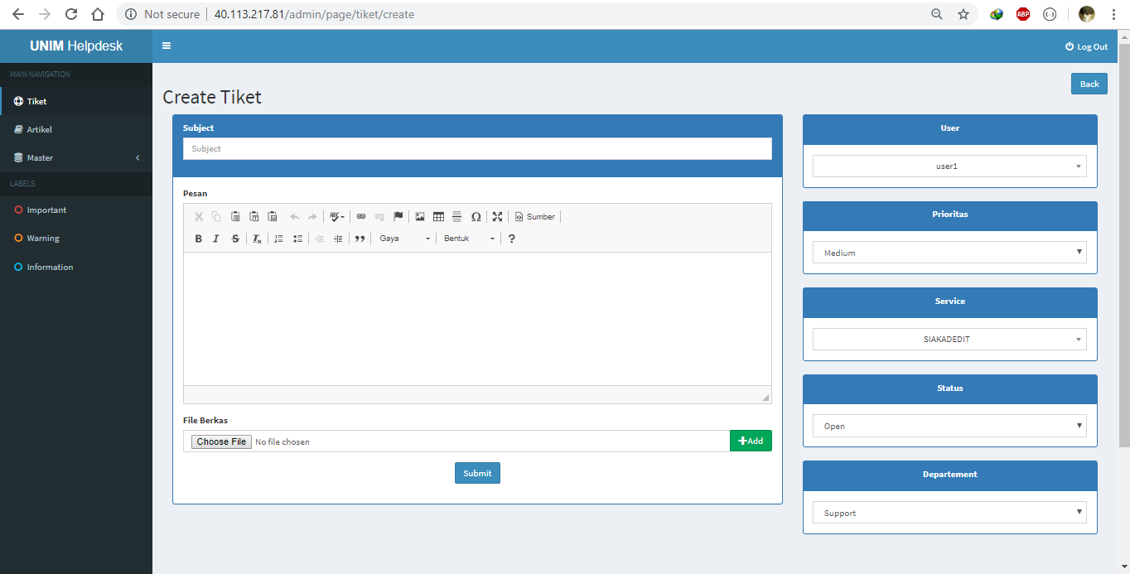
Gambar 4 Buat Tiket
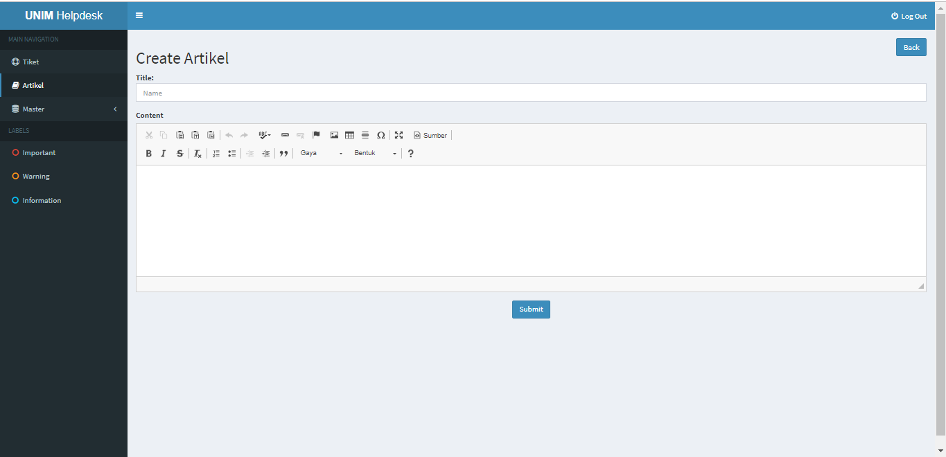
Gambar 5 Buat Artikel
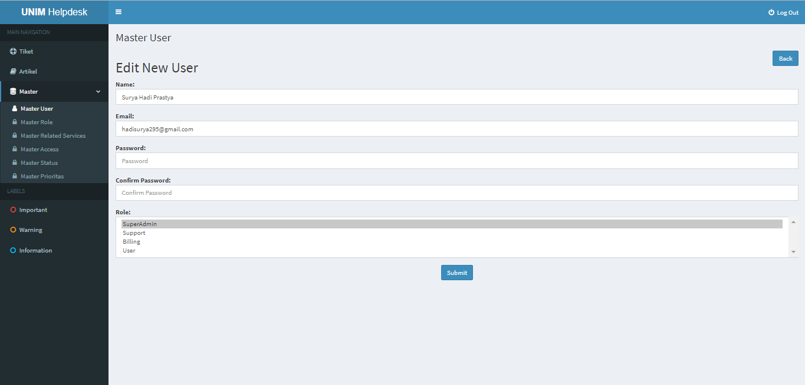
Gambar 6 Buat Edit User Baru
- Menu Utama User
Menu ini digunakan untuk masuk ke aplikasi sesuai dengan user. dapat dilihat pada gambar 7
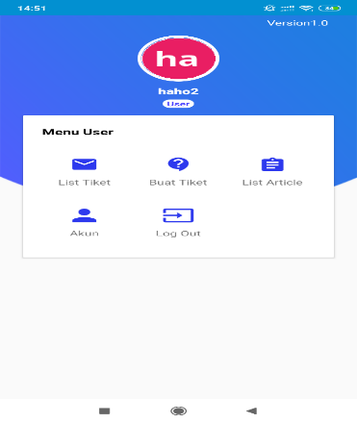
Gambar 7 Menu Utama User
- Halaman Buat Tiket Di Aplikasi
Pada Form ini berfungsi untuk input data pencapian salesman selama satu bulan terakhir. Dimana semua data yang diinputkan akan menjadi data yang diolah dalam perhitungan algoritma Simple Additive Weighting.
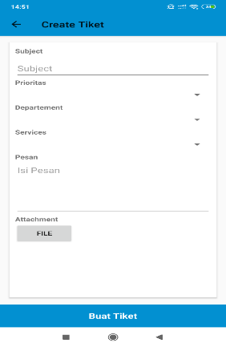
Gambar 8 Halaman Buat Tiket
- Halaman Form Login User
Form ini berfungsi untuk mengetahui hasil inputan data pencapaian.
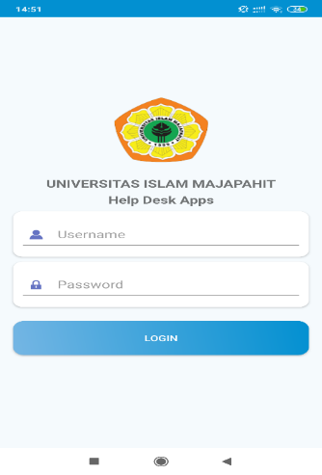
Gambar 9 Form Login User
Hasil Pengujian
Pada tahapan ini dilakukan testing secara black box Testing blackbox terhadap menu yang ada dalam aplikasi apakah semua memenuhi dan berjalan dengan baik. Dan menggunakan Hasil Uji Kuesioner yang digunakan untuk mengukur tingkat kepuasan pengguna pada program aplikasi. Berikut hasil dari uji black box sistem aplikasi dapat dilihat pada Tabel 1.
Tabel 1 Pengujian Black Box Testing
No. | Skenario Pengujian | Hasil Yang Di Harapkan | Kesimpulan
1 | User Login Sebagai Administrator | Sistem Dapat Membaca Database Sesuai User | Valid
2 | Buat, Edit Dan Hapus User | Sistem Dapat Menyimpan Edit Dan Menghapus Data User | Valid
3 | Menambah, Edit Hapus Role User | Sistem Dapat Menambahkan Role | Valid
4 | Lihat, Tambah, Ubah, Hapus Master Data Role | Sistem Dapat Menyimpan Edit Dan Menghapus Data Role | Valid
5 | Lihat, Tambah, Ubah, Hapus Master Data Service | Sistem Dapat Menyimpan Edit Dan Menghapus Data Service | Valid
6 | Lihat, Tambah, Ubah, Hapus Master Data Hak Akses | Sistem Dapat Menyimpan Edit Dan Menghapus Data Service | Valid
7 | Lihat, Tambah, Ubah, Hapus Master Data Status | Sistem Dapat Menyimpan Edit Dan Menghapus Data Service | Valid
8 | Lihat Tambah, Ubah Hapus Master Data Prioritas | Sistem Dapat Menyimpan Edit Dan Menghapus Data Prioritas | Valid
9 | Lihat Tambah Ubah Hapus Master Artikel | Sistem Dapat Menyimpan Edit Menghapus Artikel | Valid
10 | Lihat, Balas Tiket | Sistem Dapat Membalas Dan melihat tiket yang masuk | Valid
Analisis Hasil Evaluasi
Setelah dilakukan Evaluasi Rancang Bangun Helpdesk (Android) Universitas Mojokerto, maka di peroleh hasil evaluasi sebagai berikut:
1. Sistem dapat mempermudah User Menyampaikan Permasalahan Sistem Akademik Maupun Permasalahan Fasilitas yang ada di sekitar Kampus Universitas Mojokerto.
2. Sistem dapat mempermudah Teknisi / Departemen yang mengetahui Permasalahan Yang ada Di dalam Sekitar Kampus.
- Simpulan Dan Saran
Kesimpulan dari Tugas Akhir (TA) yang berjudul “Rancang Bangun Helpdesk (Android) Pada Universitas Islam Mojokerto” adalah sebagai berikut:
1. Aplikasi ini sangat membantu mahasiswa dan dosen dalam menampung pemasalahan fasilitas yang ada di sekitar kampus.
2. Dengan adanya aplikasi ini. Mengetahui permasalahan fasilitas yang ada di kampus yang mau di instalasi atau di perbaiki dengan adanya tampungan komplain dari mahasiswa ataupun dosen.
3. Denga adanya helpdesk pada system informasi akademik akan mepermudah user yang terdaftar tidak lagi harus mendatangi teknisi yang bersangkutan sehingga dapat menghemat waktu dan lebih efesien.
Saran
Dalam pembuatan Rancang Bangun Helpdesk (Android) Pada Universitas Islam Mojokerto ini masih banyak hal yang dapat dikembangkan, seperti:
1. Perbaikan dan Peningkatan desain template dalam Segi tampilan pada aplikasi agar terlihat lebih baik lagi dan modern.
2. Penambahan fitur seperti tracking tiket lebih detail.
3. Perlunya Maintance pada OS Android Terbaru kemungkinan dalam program script android yang deprecated
Demikian saran yang dapat penulis berikan, semoga saran tersebut bisa dijadikan sebagai bahan masukan yang dapat bermanfaat bagi penulis khususnya dan umumnya bagi masyarakat luas.
DAFTAR PUSTAKA
Al-Bahra Bin Ladjamudin. 2005. Analisis Dan Desain SIstem Informasi. Graha. Ilmu. Yogyakarta. Abdul Kadir. 2003.
Sutabri, Tata .2005. Sistem Informasi Manajemen.2005. Jakarta. Febrian, Jack. 2007. Kamus Komputer, Teknologi Informasi & Komunikasi.
Abdul Kadir 2003, Pengenalan Sistem Informasi, Andi. Yogyakarta.
Jogiyanto, H.M., 2005, Analisa dan Desain Sistem Informasi: Pendekatan Terstruktur Teori dan Praktik Aplikasi Bisnis, ANDI, Yogyakarta

